ATmega328
Caratteristiche dell'ATmega328:
- Architettura 8-bit AVR
- Memoria Flash 32 KB
- RAM 2 KB
- EEPROM 1 KB
- Velocità di Clock 16 MHz
- Tensione Operativa 1.8V a 5.5V
- Pin I/O Digitali 23 (inclusi 6 uscite PWM)
- Pin di Input Analogico 6 (ADC a 10 bit)
L'ATmega328 supporta varie interfacce come:
- UART
- SPI
- I2C
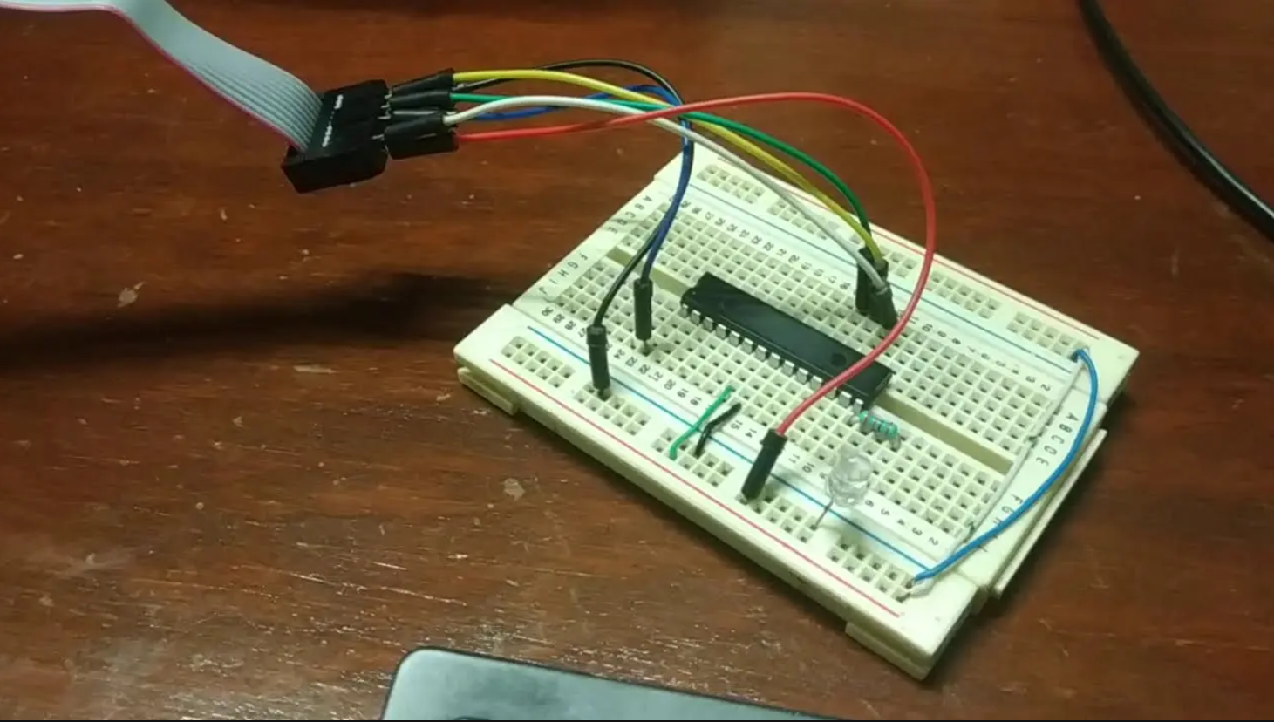
Ha timer integrati, che possono essere utilizzati per generare segnali PWM o per cronometrare eventi.

